輔仁大學公共事務室九十六年十月行政會議報告
壹、公關媒體組業務
一、公關業務
1.協助96學年度新生開學典禮暨家長座談日之相關事宜
2.協助教師節慶祝表揚大會之相關事宜
3.於外交部副司長商談外賓接待之相關事宜
2.外賓參訪
時 間 | 事 由 | 參訪人次 | 親善大使  服務人數 | 親善大使  服務級數
96.9.10 | 巴拿馬大學法學院院長 | 2
96.9.18 | 羅馬報導新聞社社長等ㄧ行3人（後因天候關係取消） | 3 | 2
總計 |  | 5人 | 2人
3.親善大使服務一覽表
日期 | 服務名稱 | 服務人數 | 時數 | 級數
96.9.9 | 原住民部落大學開學典禮 | 6 | 4 | B
96.9.11 | 行政院農委會動物科學應用機構查核輔導會議 | 3 | 4 | B
96.9.14 | 新生開學典禮 | 2 | 8 | B
96.9.15 | 新生家長日 | 4 | 3 | B
96.9.26 | 慶祝教師節表揚大會 | 6 | 5 | B
總計 |  | 21人 | 24時
4.其他：協助廣達棒球社商借我校棒、壘球場。
二、新聞媒體業務
1.對外發布之活動訊息
發布日期 | 活動名稱
9月6日 | 台北縣原住民族部落大學開學典禮
9月12日 | 輔大新生開學典禮輔導教育暨家長日活動
9月13日 | 輔大「無菸拒酒反檳榔健康校園」活動
9月14日 | 輔大開學彌撒及天主教中學畢業生聯合迎新茶會
9月21日 | 輔大「敬師週」系列活動
9月27日 | 「愛、服務與學習」-羅浮、高坡國小網路遠距課輔志工培訓營
2.對外發布之新聞稿
發布日期 | 新聞稿名稱
9月9日 | 北縣原住民部落大學開學 落實終身學習管道
9月15日 | 輔大新生開學典禮暨輔導教育 首度舉辦家長日
9月15日 | 輔大營造無菸拒酒反檳榔健康校園 數百人熱心連署支持
9月16日 | 「永齡希望小學輔大教學中心」正式掛牌啟動
9月17日 | 輔仁大學開學彌撒 為新學年及全校師生祈福
9月26日 | 輔大「敬師週」活動溫馨多元 提醒學生謝師感恩
3.新聞統計數量
見報次數
年度 | 全國95 | 全國96 | 地方95 | 地方96
總計 | 27 | 11 | 45 | 42
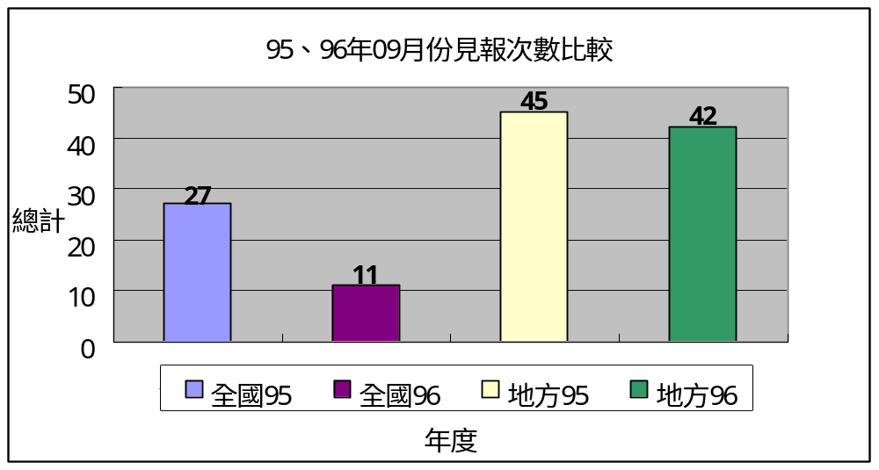
發布來源
年度 | 公共事務室95 | 公共事務室96 | 自行發布95 | 自行發布96
總計 | 20 | 23 | 52 | 30

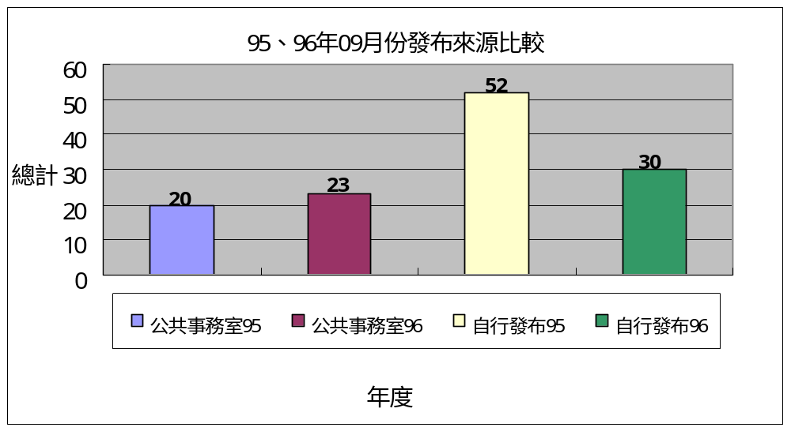
資料來源：聯合報、中國時報、自由時報、蘋果日報、經濟日報、工商時報、聯合晚報、中央通訊社、青年日報、中華日報、台灣時報、民眾日報、教友生活周刊、善導周刊、奇摩新聞
4.上報新聞統計分析一覽表（時間：96年9月1日～9月30日）
單位 | 見報次數 |  | 發佈來源 |  | 上報次數
 | 全國 | 地方 | 公共事務室 | 自行發佈 | 總計
校本部 | 5 | 30 | 21 | 14 | 35
進修部 | 0 | 1 | 1 | 0 | 1
文學院 | 0 | 0 | 0 | 0 | 0
藝術學院 | 0 | 1 | 0 | 1 | 1
醫學院 | 0 | 1 | 0 | 1 | 1
外語學院 | 1 | 3 | 1 | 3 | 4
理工學院 | 0 | 1 | 0 | 1 | 1
民生學院 | 0 | 2 | 0 | 2 | 2
神學院 | 0 | 0 | 0 | 0 | 0
法律學院 | 0 | 0 | 0 | 0 | 0
社會科學學院 | 0 | 0 | 0 | 0 | 0
管理學院 | 5 | 3 | 0 | 8 | 8
總計 | 11 | 42 | 23 | 30 | 53
5.輔大紀事報：96年9月底出刊第18期紀事報
6.輔大新聞網
行政廣場 | 6篇 | 生活天地 | 3篇 | 活動看板 | 4篇
院系頻道 | 2篇 | 校友動態 | 0篇 | 攝影照片 | 34張
學生事務 | 10篇 | 輔仁觀點 | 0篇
專題報導 | 3篇 | 校園印象 | 0篇 | 總計 | 28篇

貳、校友募款組業務
一、校友業務
（一）加強與校系友會聯繫及校友業務之推廣
年 | 月 | 日 | 內容記要
96 | 9 | 3 | 主任與全球校友總會候任會長戴建民洽談2008全球校友會運作事宜（圓山大飯店）
96 | 9 | 9 | 參加北京校友會2007年返校活動
96 | 9 | 11 | 食營系系友大會於國際會議中心舉辦
96 | 9 | 12 | 96學年度傑出校友遴選會議，共遴選出8位傑出校友，分別為羅志偉、周必泰、荊大彥、鄭福田、張文彬、李芸華、陳立恆、蔡秀美。
96 | 9 | 12 | 校長致南加州校友會年會賀函完成及寄出
96 | 9 | 19 | 校長、行政副校長及公共事務室主任與全球校友總會吳東亮會長及候任會長戴建民會面，洽談全球校友總會運作事宜（亞都麗緻酒店）
96 | 9 | 20 | 陪同輔大紀事報記者採訪94學年傑出校友張欣
96 | 9 | 21 | 高雄市校友會舉行理監事餐敘
96 | 9 | 29 | 行政副校長代表校長參加香港校友會餐會聯誼活動
96 | 9 | 30 | 行政副校長代表校長參加澳門校友會餐會聯誼活動
96 | 9 | 30 | 台南市校友會於七股溪南渡假村舉行理監事旅遊餐敘
96 | 9 |  | 製作96學年度傑出校友校長賀函、當選公文公告、相關歡迎活動及行程安排
96 | 9 |  | 聯繫北京、上海校友籌備校友會活動相關
96 | 9 |  | 參訪北京校友會後續事宜完成
（二）校友資料庫系統維護：
1.資料庫功能維護：
（1）修改：
A.代辦證件首頁：『書面申請』
B.增加一欄電子郵件欄以收集電子信箱
C.日、夜間部應填表格、應備文件之修改
D.夜間部-英文版-畢業證書-補發移除畢業證書補發提醒視窗
E.英文畢業證書初次申請移除預設值
F.外加郵資方式改為郵寄方式，（預設）改為（國內郵件）
G.多項學籍校友可分層選擇該學籍證件
2.搜尋各單位需求之校友通訊名冊及標籤：
（1）提供校、系所友會名冊：
A.雲林縣校友名冊1,573名
B.台南市校友名冊2,251名
C.澳門96應屆校友名冊38名
D.紀事報第18期標籤55,971筆
（2）本室業務所需名冊：
A.詹德隆贈寄書名單、郵寄標籤
B.北加州校友會名單
C.96學年度傑出校友名單及郵寄標籤
3.各院所屬各系所修改/新增校友資料筆數統計表：（時間：96年9月1日～9月30日）
學院別 | 校友資料修改筆數
文學院 | 73
外語學院 | 40
民生學院 | 25
法律學院 | 15
社會科學院 | 21
理工學院 | 35
進修部 | 0
管理學院 | 290
醫學院 | 5
藝術學院 | 2
公共事務室 | 368
合計 | 874
（三）校友服務
1.協尋校友：共計12件，協尋校友10人。
2.徵才公告：計1則（臺北縣立新莊體育場徵選肚皮舞老師1名）
3.代辦校友證件服務：（時間：96年7月1日～8月31日）
學系班別 | 畢業證書 |  | 成績單 |  | 校友證 | 統計
學系班別 | 中文 | 英文 | 中文 | 英文 | 校友證 | 統計
文學院 | 1 | 4 | 3 | 18 | 10 | 36
藝術學院 | 0 | 0 | 1 | 1 | 1 | 3
醫學院 | 0 | 1 | 9 | 3 | 4 | 17
理工學院 | 1 | 4 | 12 | 2 | 5 | 24
民生學院 | 0 | 4 | 3 | 7 | 5 | 19
外語學院 | 3 | 4 | 2 | 33 | 3 | 45
法律學院 | 2 | 0 | 0 | 0 | 3 | 5
社會科學院 | 1 | 2 | 2 | 17 | 1 | 23
管理學院 | 1 | 2 | 17 | 7 | 6 | 33
進修部 | 1 | 6 | 11 | 20 | 8 | 46
總計 | 10 | 27 | 60 | 108 | 46 | 251
二、募款業務
（ㄧ）96年8月募款成果報告
1.96年8月捐款前三名：
A.泰安產物保險股份有限公司 $1,250,000元 捐棒球隊。
B.義大利經濟貿易文化推廣辦事處 $353,760元 捐義文系。
C.財團法人新光吳火獅紀念醫院 $200,000元 捐醫學院。
2.96年8月份各院捐款收入統計表：
受款部門/學院 | 捐款收入金額
全 校 | 9,589
校 本 部 | 1,255,000
文 學 院 | 86,000
藝術學院 | 1,500
理工學院 | 208,400
外語學院 | 452,733
民生學院 | 148,440
法律學院 | 10,700
管理學院 | 375,236
社科學院 | 42,000
醫 學 院 | 344,790
小 計 | $ 2,934,388

3.96年8月份各院捐款收入統計圖：
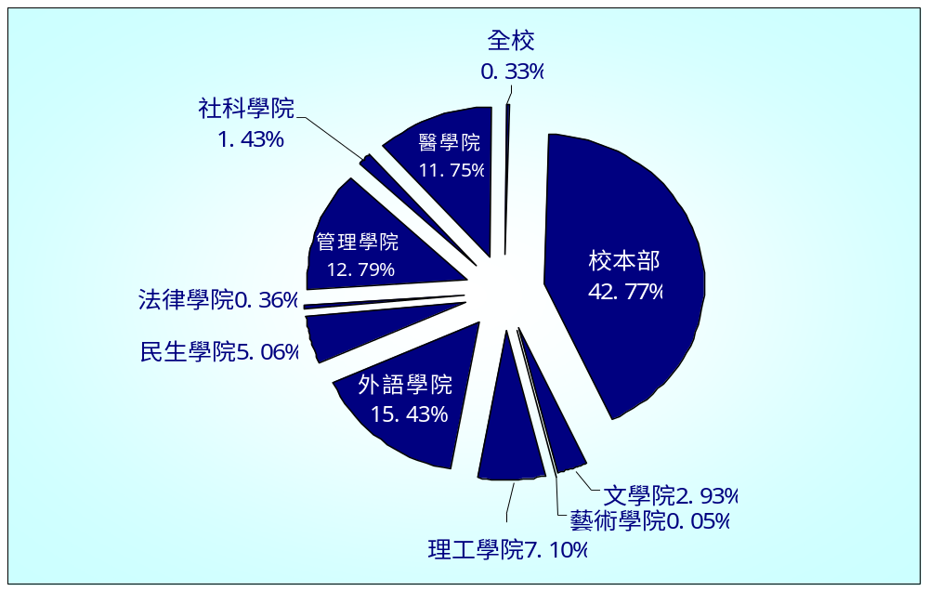
（二）96年9月募款業務報告
1.為順利取得三重客運96年第2期校務發展回饋金30萬元，發函與領據致三重客運公
司。
2.95學年下學期捐款收入明細按指定用途分類印製徵信錄，將配合第18期輔大紀事報寄送全球校友，同時放置網頁公開徵信並方便點閱。
3.分析全校各院、系（所）捐款支出明細，按支出用途分為12類，製作95學年捐款支
出統計圖表，將於相關報告中提報。
4.為充分了解各私立大學捐款處理流程，彙整淡大、文化、中原、東吳及元智等大學之
「募款系統現狀及捐款支出審核方式」，可供本校募款作業參考。

